Как играть?

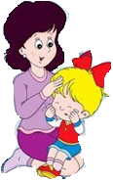
Любая игра начинается с презентации, то есть с представления ребенку игры и материала, который для этого необходим. Вам нужно показать и назвать все предметы, которые участвуют в игре, и рассказать, что вы будете с ними делать. Например: «Это стакан, а это кувшин. В кувшине вода. Воду можно перелить из кувшина в стакан».
Одновременно вы должны показать, как это делается. Не спешите, делайте все аккуратно, ведь ребенок будет копировать ваши действия.
После презентации предоставьте ему возможность поиграть самому. И вот тут уже не вмешивайтесь, пусть он делает все сам.
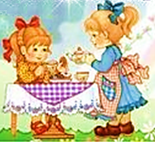
Заканчивается игра уборкой. Покажите малышу, как вытереть пролитую воду, собрать и убрать на место игрушки. Имейте в виду, что малыш не должен устать к концу игры и началу уборки. Помните: порядок – это обязательный элемент в системе обучения, и не стоит его игнорировать.

«Нельзя» для родителей
Перед началом игры с ребенком запомните несколько простых, но очень важных правил.
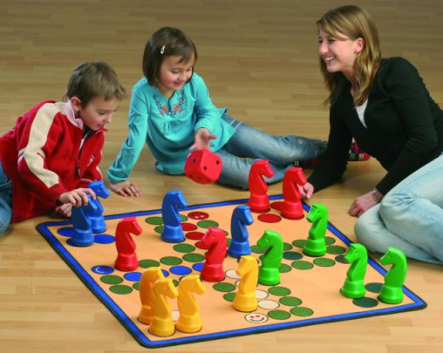
• Ни в коем случае нельзя ругать малыша за то, что он что-то пролил, уронил, испачкал. Не рекомендуется даже обращать его внимание на это. Нужно только предложить ребенку все убрать и показать ему, как это делается.
• Нельзя вмешиваться в ход игры со словами: «Дай я тебе помогу, у меня получится аккуратней и быстрей». Будьте терпеливы, иначе вы сформируете ненужный и очень опасный комплекс. Помогать можно только тогда, когда малыш просит вас об этом.
• Нельзя переделывать при ребенке его работу. Очевидно, что на первых порах он не сможет качественно убрать за собой и вам придется наводить порядок еще раз. Постарайтесь, чтобы ваш малыш не видел, как вы это делаете. Ведь если он поймет, что сделал все плохо, то больше не захочет играть.
• Нельзя неуважительно относиться к ребенку, его действиям, высказываниям, желаниям. Вашему ребенку необходимо, чтобы к нему относились с уважением. Ему важно, чтобы его выслушивали взрослые, ему необходимо видеть, что его собственные чувства и мысли не безразличны близким. Он должен чувствовать себя полноправным членом своей семьи. Это совсем не означает, что он должен «добиваться своего» – у ребенка нет стремления тиранить, а есть только желание участвовать в жизни семьи.
• Нельзя перегружать малыша работой. Вы должны предлагать занятие в таком объеме, чтобы оно не утомило и не наскучило. Иначе работа будет брошена на полпути, а этого допускать нельзя.

Московская область,
город Клин,
ул. Самодеятельная, д. 2

Тел.: 8(49624) 2-35-95

Центр психолого-медико-социального сопровождения «Со-Действие»
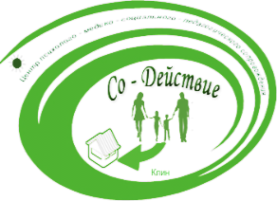

«Как играть?»
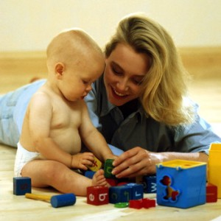
Правила игры для родителей.
2014 г.

